Igłowy czujnik temperatury
typ
Pt100-ICT, Pt500-ICT, Pt1000-ICT

Igłowy czujnik temperatury typ Pt100-ICT, Pt500-ICT, Pt1000-ICT przeznaczony jest do pomiaru temperatury w przetwórstwie i przechowalnictwie produktów żywnościowych. Igła pomiarowa czujnika wykonana jest z cienkościennej rurki ze stali kwasoodpornej 1H18N9T zakończonej hartowanym grotem ze stali nierdzewnej 3H13. Czujnik posiada głowicę przyłączeniową wykonaną z oksydowanego aluminium. Konstrukcja mechaniczna czujników gwarantuje małą stałą czasową pomiarów oraz wysoką odporność na warunki klimatyczne.
Przykłady zastosowań: pomiary temperatury w dojrzewalniach bananów, pomiary temperatury w procesach zamrażania i rozmrażania, itp.

DANE TECHNICZNE:
- Zakres pomiarowy -70ºC - +180ºC
- Element pomiarowy cienkowarstwowy opornik platynowy
zgodny z DIN IEC751
f-my HERAEUS SENSOR GmbH
- Max. prąd pomiarowy 5 mA
- Głowica srebrna Pt100 kl.A
- Głowica brązowa Pt500 kl.A
- Głowica czerwona Pt1000 kl.A
- Długość igły pomiarowej 130 mm
- Średnica igły pomiarowej 3 mm
- Linia pomiarowa
dla Pt100 3 przewody
- Linia pomiarowa
dla Pt500, Pt1000 2 przewody
- Temperatura otoczenia głowicy -40⁰C ÷ +100⁰C
- Masa 0,07 kg
- Stopień ochrony IP 65

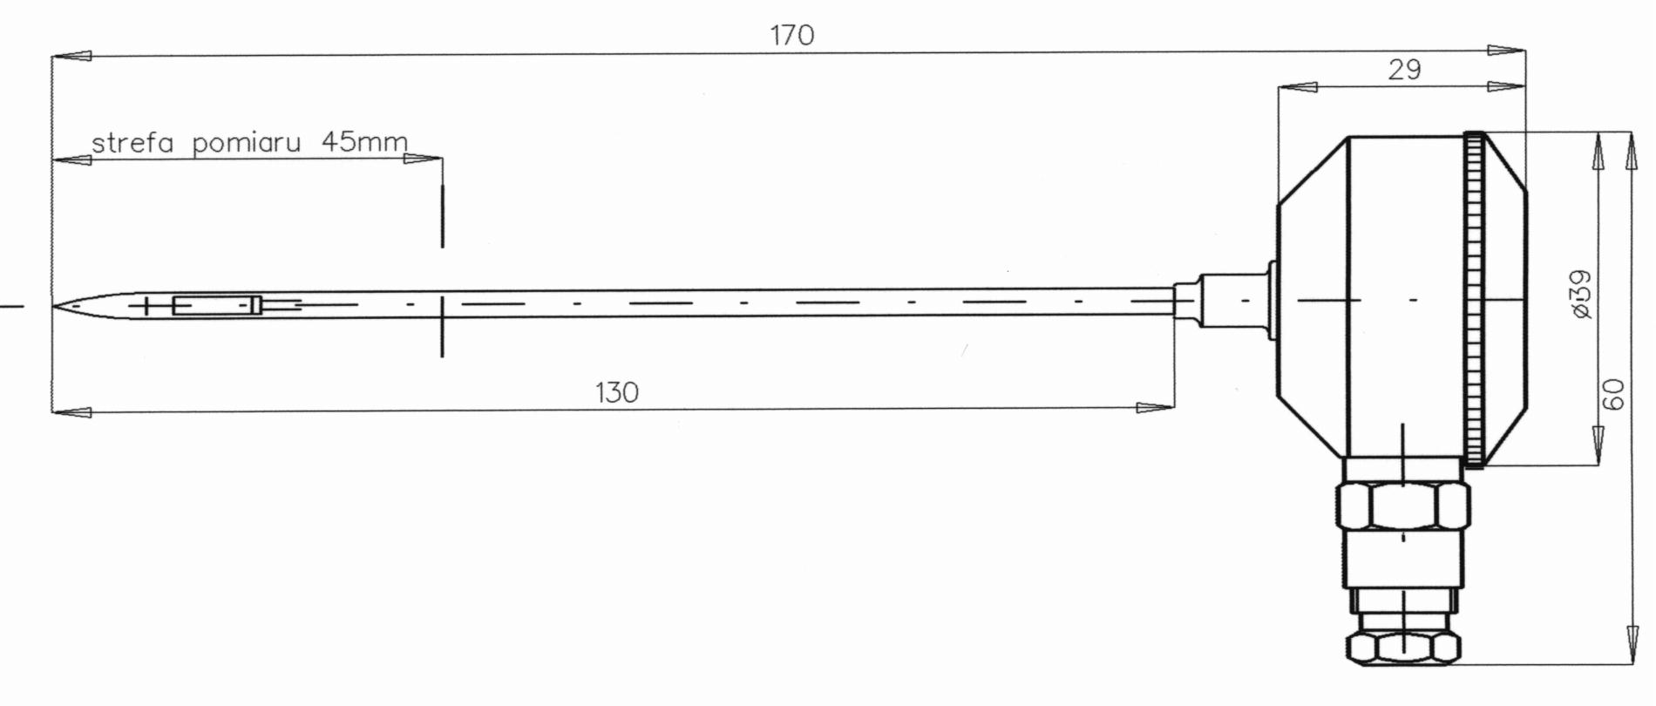

Rys.1. Igłowy czujnik temperatury typ Pt...-ICT

SCHEMAT POŁĄCZEŃ:

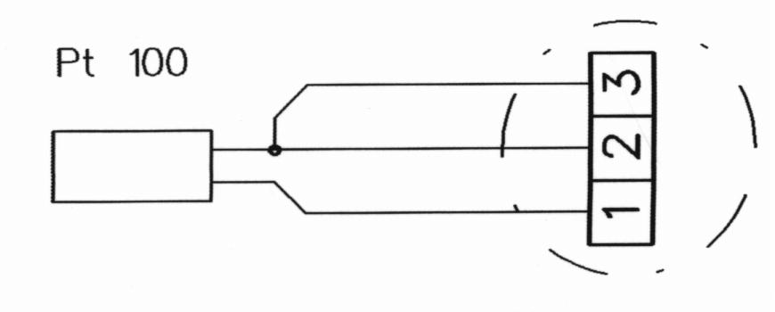
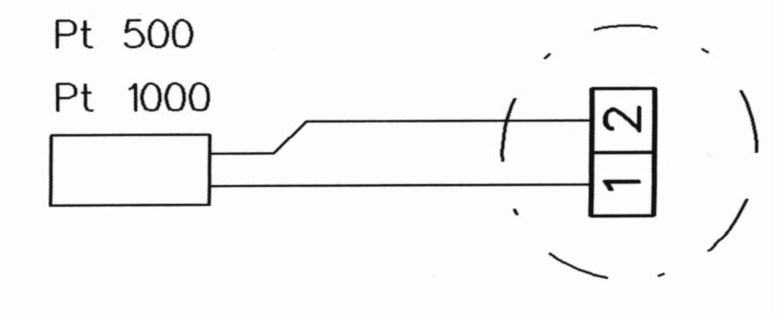

Rys.2. Schemat połączeń wewnętrznych czujników: Pt100-ICT, Pt500-ICT i Pt1000-ICT.

SPOSÓB ZAMAWIANIA:

Zamówienie powinno zawierać pełny symbol czujnika, który precyzuje typ czujnika oraz typ elementu pomiarowego, np.
Igłowy czujnik temperatury typ Pt100-ICT, lub
Igłowy czujnik temperatury typ Pt500-ICT.

